30.04.2020r.
Temat: Zestaw ćwiczeń doskonalących ogólną sprawność ruchową.

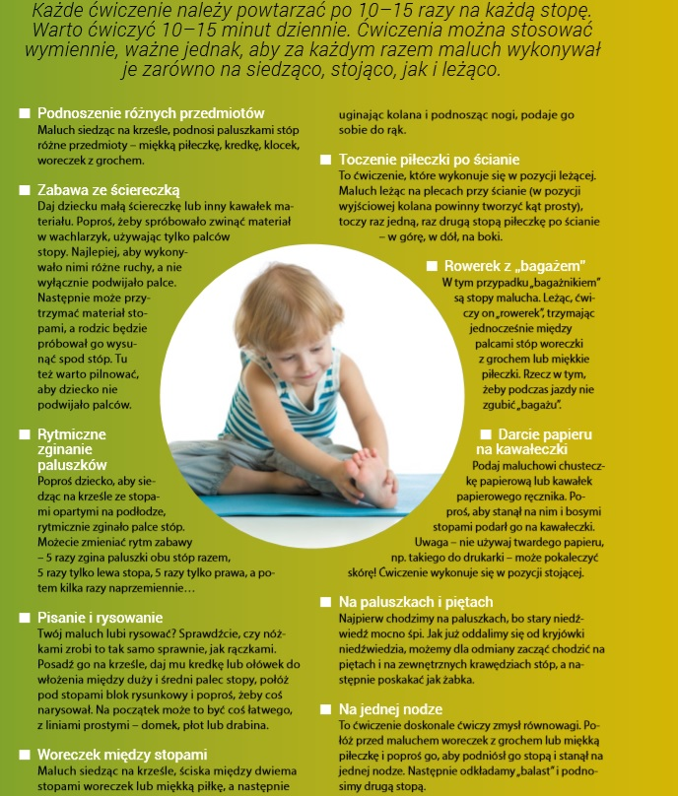
*wydawnictwo PWN

